Fiche 1 : à destination des enseignants

TS 24
Les détecteurs du MEB

Type d'activité | Synthèse argumentée
 | Notions et contenus  Détecteurs d’ondes (mécaniques et électromagnétiques) et de particules (photons, particules élémentaires ou non). | Compétences attendues  Extraire et exploiter des informations sur :  - des sources d’ondes et de particules et leurs utilisations ;  - un dispositif de détection.
Cette activité illustre le thème
« OBSERVER »
Ondes et matière
et le sous thème
Ondes et particules
en classe de terminale S.

Commentaires sur l’activité proposée | Durée : 1h.  Activité qui fait suite à la visite du laboratoire des matériaux MINES Paris Tech
Conditions de mise en œuvre | Synthèse argumentée en classe entière ou en demi-groupe, ou lors d’une séance d’AP
Pré requis

TS 24
Les détecteurs du Microscope Electronique à Balayage (M.E.B.)

Contexte du sujet :
Le Nickel de Raney est un catalyseur métallique solide utilisé dans de nombreux procédés industriels en chimie organique, lors de l’hydrogénation, comme dans le protocole de synthèse de l’ibuprofène, par le procédé BHC (chimie « verte ») par exemple.
Il a été développé en 1926 par l'ingénieur américain Murray Raney. Pour le fabriquer, il est nécessaire de disposer d’un mélange Aluminium-Nickel (₁₃Al 70% - ₂₈Ni 30%), qui va subir une attaque basique, le plus souvent avec de la soude. On tronçonne et on polit un échantillon d’un alliage aluminium-nickel, dont on ignore la composition et on l’étudie au Microscope Electronique à Balayage (MEB). On obtient après traitement des informations, le document 1.

Document 1 : Informations obtenues après observation de l’échantillon par le MEB
http://www.cmeba.univ-rennes1.fr/Analyse_quantitative_qualitative.html
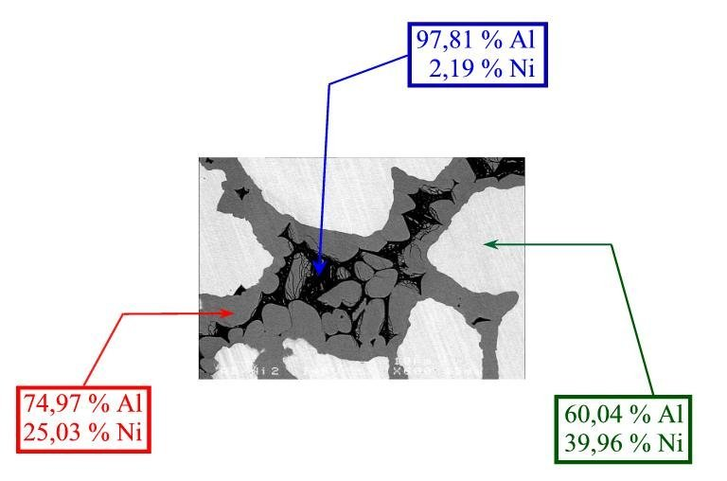

Questions préliminaires :
- Identifier les 3 détecteurs présents dans le MEB.
- Associer chaque image du document 6 au détecteur du MEB qui a permis de l’obtenir.
Synthèse argumentée :
A l’aide des documents mis à votre disposition, rédigez en 25 lignes maximum un paragraphe argumenté, permettant de répondre à la problématique suivante :

Quels sont les rayonnements, particules et détecteurs nécessaires pour obtenir l’image et les renseignements indiqués sur le document 1 ?

Document 2 : Du microscope optique au microscope électronique
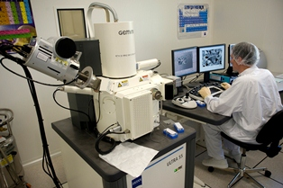
À travers les siècles, l'homme a toujours cherché à observer le monde de l'infiniment petit qui l'entoure, le monde invisible à l'œil nu. Pour cela, il invente la loupe (XVe siècle), puis le microscope optique (XVIIe siècle) pour observer des cellules sanguines ou des bactéries ..., mais il semble impossible d'observer des constituants plus petits de la matière. Il faut attendre l’introduction du concept d’onde de matière par Louis de Broglie (1923) pour que l'espoir renaisse. Les particules qui constituent la matière peuvent se comporter comme des ondes de longueur d'onde très petite dont l’ordre de grandeur rejoint celui de la taille d'un atome. De cette dualité onde-corpuscule va naître le microscope électronique en 1933 (E.Ruska) où l'éclairage par une source lumineuse utilisé dans le microscope optique est remplacé par un faisceau d'électrons produit par un « canon à électrons ».
MEB de l’Ecole des MINES Paris Tech
Les applications de la microscopie électronique sont nombreuses et le développement instrumental est aujourd'hui très sophistiqué que ce soit au niveau des appareillages ou au niveau du traitement informatique des données. Les domaines explorés sont très divers, la biologie moléculaire et cellulaire, la cristallographie, la métallurgie, la microélectronique et les nanotechnologies.

La résolution du microscope électronique est au moins 100 fois plus petite que celle du microscope optique : 0,4 nm pour un microscope électronique à balayage (MEB) contre 200 µm pour un microscope optique. Ceci est dû au fait que les microscopes électroniques utilisent un faisceau d'électrons pour sonder un échantillon et non un faisceau lumineux comme dans le microscope optique.

Document 3 : Les détecteurs du MEB
Microscope optique et microscope électronique donnent des images de nature différente.
Dans le microscope optique, un ensemble de lentilles (oculaire et objectif) donne une image plane et agrandie de l’objet.
Dans un microscope électronique à balayage (MEB), un canon à électrons produit et accélère un faisceau d’électrons primaires très fin qui balaie la surface de l'échantillon à observer. Différents détecteurs du MEB recueillent les signaux résultant de l’interaction entre les électrons primaires et l’échantillon. Le traitement de ces signaux fournit des « images » reconstituées point par point de cet échantillon, apportant des informations sur sa topographie ou sur sa composition chimique selon le détecteur qui est activé.
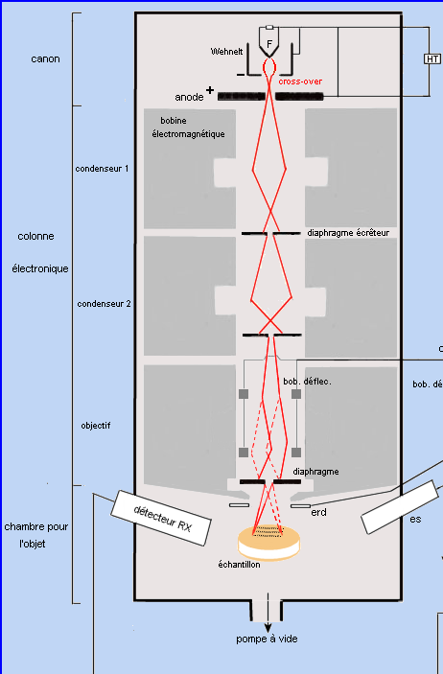 | Position des détecteurs  par rapport à l’échantillon (vue en coupe)  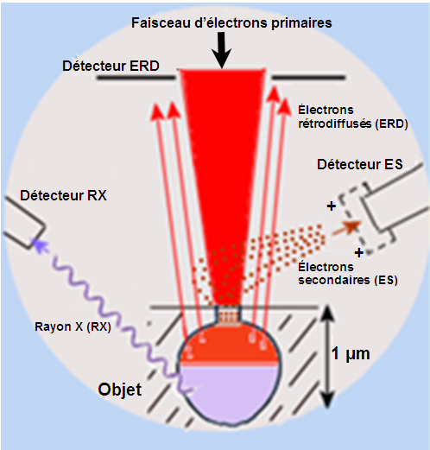  http://jean-jacques.auclair.pagesperso-orange.fr/meb/meb.htm

Document 4 : Les particules et rayonnement détectés

Lors de l’interaction entre les électrons primaires du faisceau et les constituants de l’échantillon, on détecte essentiellement trois types de particules émises :
Les électrons secondaires : Lors d’un choc entre les électrons primaires du faisceau et les atomes de l’échantillon, un électron primaire peut céder une partie de son énergie à des électrons peu liés de l’atome, provoquant ainsi une ionisation par éjection de ces derniers qu’on appelle électrons secondaires. Ils ont une faible énergie cinétique (<50 eV). Les électrons secondaires possèdent une faible énergie cinétique : ils ne peuvent donc parcourir qu'un faible trajet dans l'échantillon, car ils sont très vite arrêtés par la matière. Les électrons secondaires parvenant au détecteur proviennent donc nécessairement d'une zone proche de la surface de l'échantillon (profondeur <10 nm).

Le détecteur d’électrons secondaires (ES sur le schéma) fournit des images renseignant sur la topographie (le relief de la surface) de l’échantillon.
En effet, le nombre d’électrons secondaires détectés dépend de l’angle d’incidence du faisceau primaire : si le faisceau rencontre un fort relief (une arête), il apparait du blanc à l’image ; en revanche si le faisceau rencontre un creux, il y aura un faible rendement en ES, il apparait du noir à l’écran. Toutes ces caractéristiques conduisent à des images avec une très bonne résolution.

Les électrons rétrodiffusés : Ils résultent de l’interaction des électrons primaires du faisceau primaire avec des noyaux d’atomes de l’échantillon, réagissant de façon quasi élastique. Ces électrons sont ainsi réémis dans une direction proche de leur direction d’origine avec une faible perte d’énergie. Leur énergie cinétique reste élevée jusqu’à 30keV.
Du fait de leur forte énergie, les électrons rétrodiffusés récupérés peuvent provenir d’une plus grande profondeur que celle des électrons secondaires. Ils ont donc une sensibilité topographique nettement inférieure.
Le détecteur d’électrons rétrodiffusés (ERD sur le schéma) renseigne sur l’homogénéité ou l’hétérogénéité d’un matériau mais pas sur la nature des atomes qui le constituent. Les éléments chimiques qui possèdent un numéro atomique Z élevé produisent davantage d’ERD que ceux qui ont un numéro atomique faible. En conséquence, les zones de l’échantillon avec un Z élevé seront plus claires que celles avec un Z faible. L’image obtenue permet d’obtenir un contraste qui n’est pas observé avec des ES. L’image est appelée contraste de Z (contraste de phases).

Les rayons X Le faisceau d'électrons primaires du microscope est capable d'éjecter des électrons très liés au noyau, ceux situés sur les couches électroniques plus profondes. Lorsqu'un électron est éjecté il est remplacé par un électron d'une couche supérieure. Un photon d'énergie égale à la différence d'énergie entre les deux couches est émis. Il en résulte une émission en cascade jusqu'au remplacement des électrons des couches externes.
Plus le noyau de l'atome est lourd (Z élevé) plus les énergies des photons seront importantes.
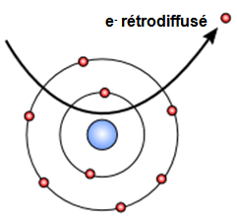
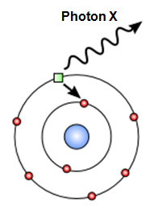
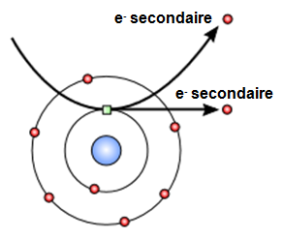
Il est important de choisir une énergie cinétique des électrons primaires compatible avec les éléments (donc les énergies des raies) que l'on veut analyser.
Le détecteur à rayons X (RX sur le schéma) complète l’analyse chimique. Il est capable de déterminer l'énergie des photons qu'il reçoit. Il va donc être possible de tracer un histogramme avec en abscisse les énergies des photons et en ordonnée le nombre de photons reçus : c’est un spectre en énergie dont les pics correspondent aux différents éléments chimiques présents dans l’échantillon.
Le temps nécessaire pour acquérir un spectre de bonne qualité est d'environ 2 minutes.
L'interprétation des spectres est facilitée par une base de données qui contient pour chaque élément les énergies et les intensités des raies qu'il produit. Il est possible de faire apparaître pour chaque énergie du spectre la liste des éléments qui possèdent une raie dans ce domaine énergétique.

Document 5 : Zones de production
En pénétrant dans l'échantillon, le fin pinceau d'électrons primaires diffuse peu et constitue un volume d'interaction (poire de diffusion) dont la forme dépend principalement de l'énergie cinétique des électrons primaires et du numéro atomique de l'échantillon. Dans ce volume, les électrons et les rayonnements électromagnétiques produits sont utilisés pour former des images ou pour effectuer des analyses physico-chimiques. Pour être détectés, les particules et les rayonnements doivent pouvoir atteindre la surface de l'échantillon. La profondeur maximale de détection, donc la résolution spatiale, dépend de l'énergie des rayonnements. | 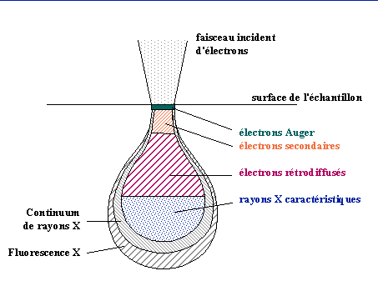  http://www.culture.gouv.fr/culture/conservation/il-metho/meb_02.gif

Document 6 : Les images produites par les détecteurs :
- Spectre de l'alliage Al-Ni (analyse globale)  http://www.cmeba.univ-rennes1.fr/ | 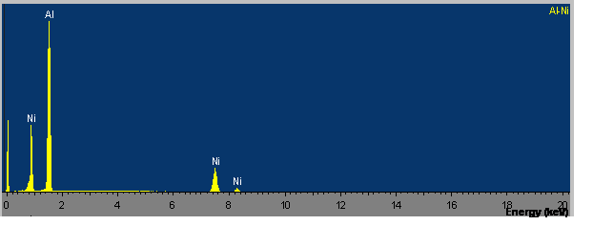  Energy (keV)
- Nano fils d’oxyde de zinc observés au MEB  source : http://www.cea.fr | 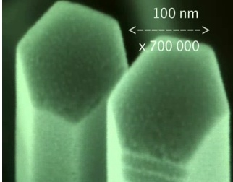
- Croissance dendritique d’oxyde dans une lave de la Réunion. Echantillon P.Boivin  source : start.univ-bpclermont.fr | 